Chủ đề: [Giải toán 6 sách kết nối tri thức với cuộc sống] - Bài 12: Bội chung. Bội chung nhỏ nhất.

Giải Luyện tập 3 trang 53 Toán lớp 6 Tập 1 Kết nối tri thức
Câu hỏi:
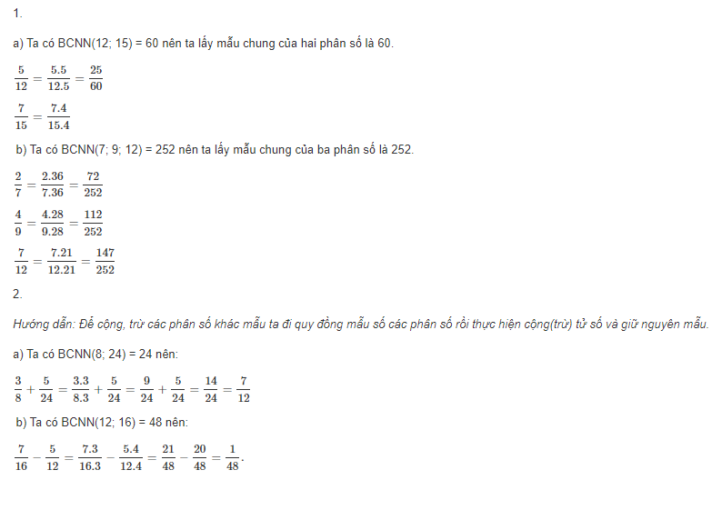
-/-
Vậy là trên đây Đọc tài liệu đã hướng dẫn các em hoàn thiện phần giải bài tập SGK Toán 6 Kết nối tri thức: Luyện tập 3 trang 53 SGK Toán 6 Tập 1. Chúc các em học tốt.

